ASSIMILATION DE DONNEE : MODELE ARIMA

Diagramme schématique du modèle ARIMA :

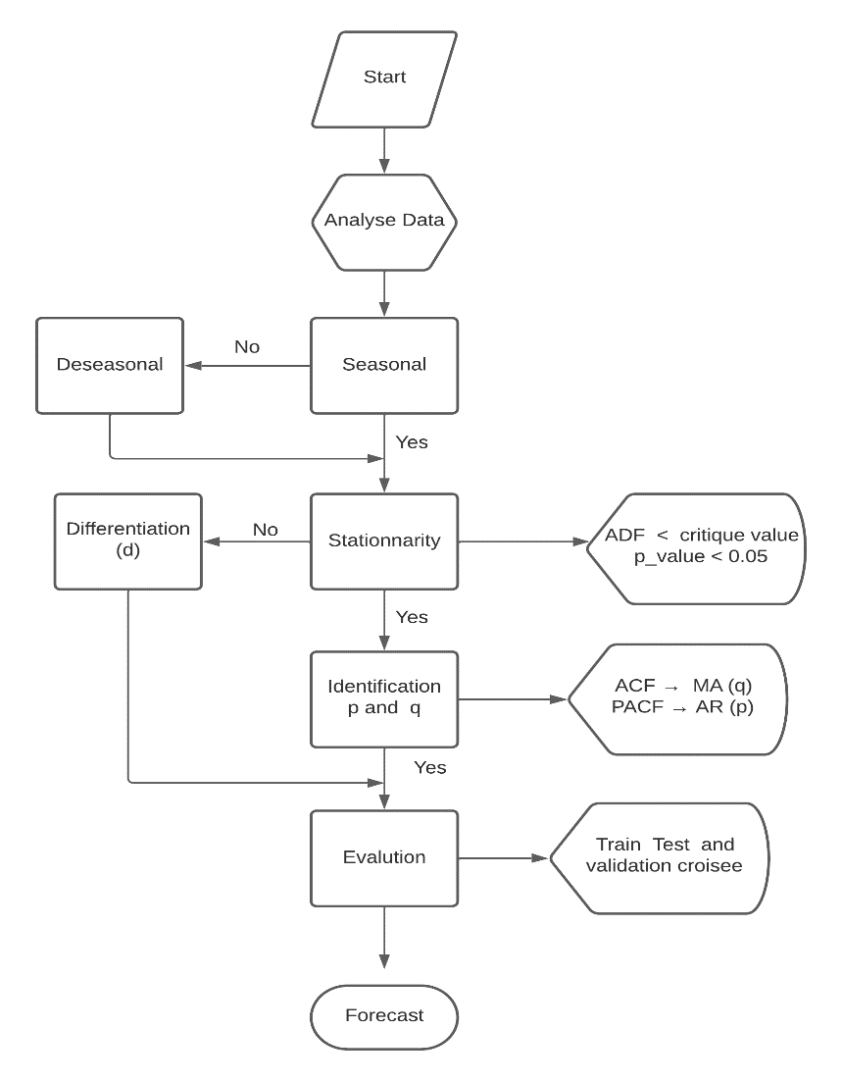

Fig.1. Diagramme schématique

**ANALYSE DONNEE** :

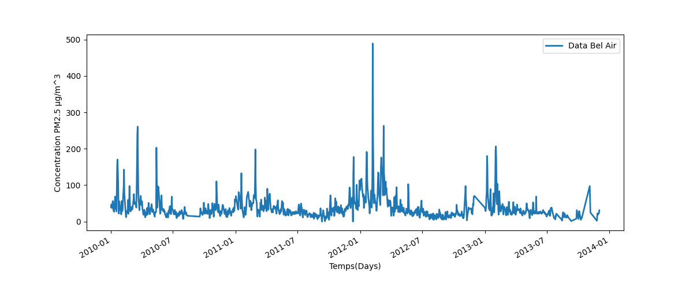

Fig.2. Série temporelle

**SAISONNALITE** :

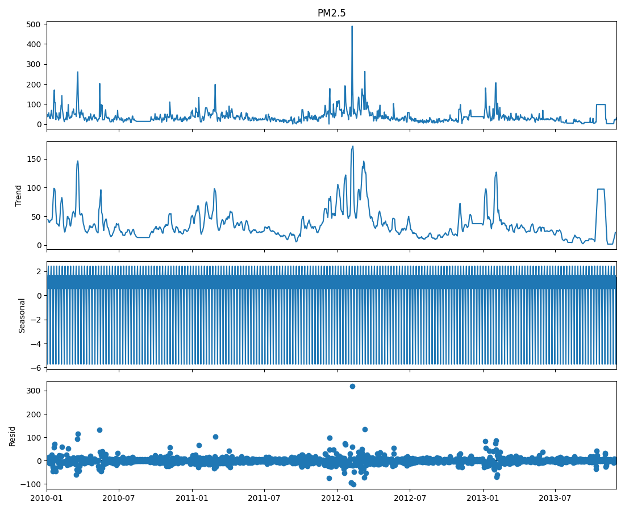

Fig.3. Saisonnalité

**STATIONNARITE**:

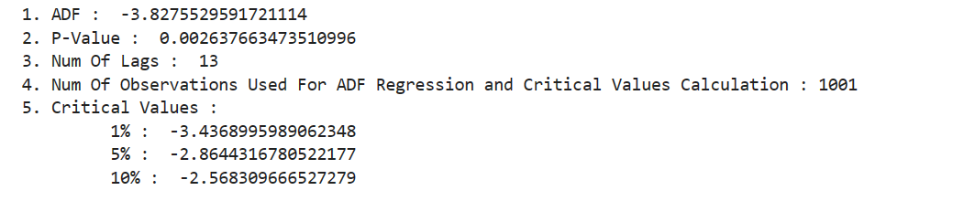

Fig.5. Test ADF

**IDENTIFICATION DES ORDRES p d q ARIMA**

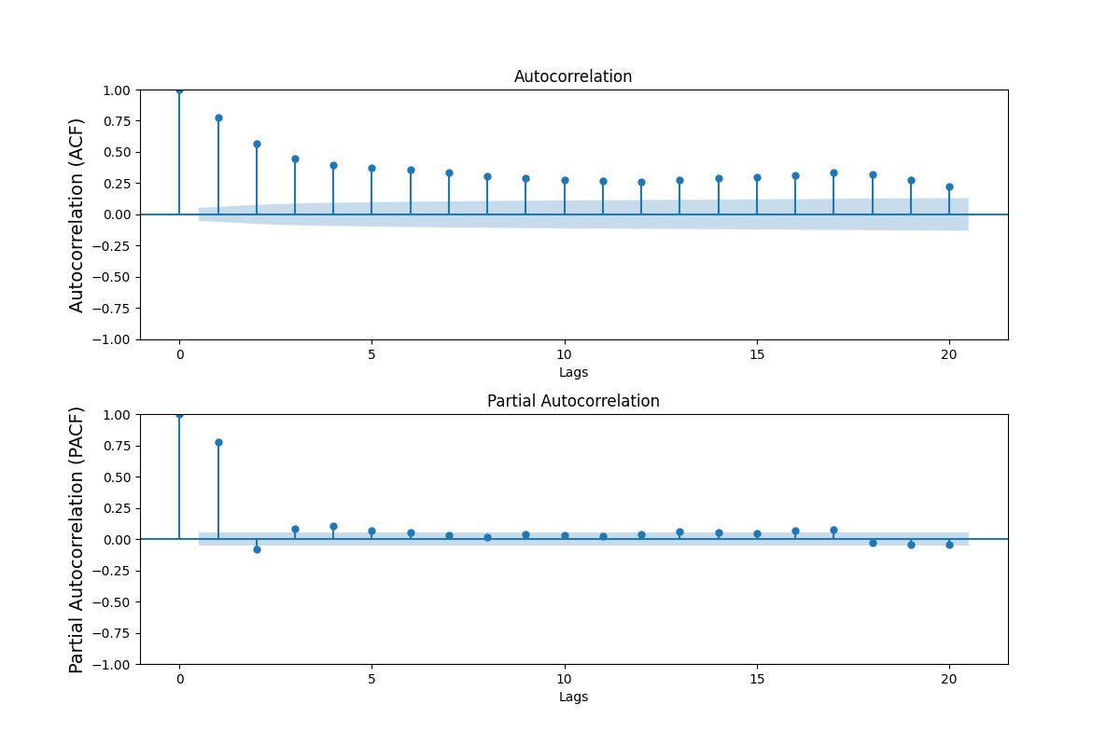

Fig.6. Détermination ordre p d q par ACF et PACF

METHODE autoArima (2, 1, 1)

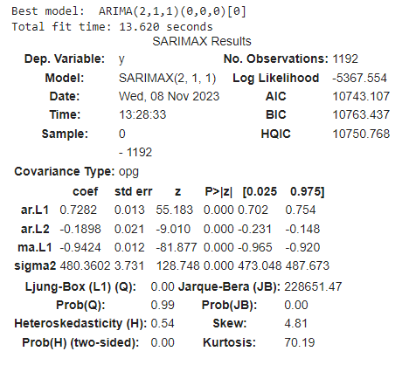

Fig.7. Model_fit. Summary

Evaluation du modèle (2 1 1)

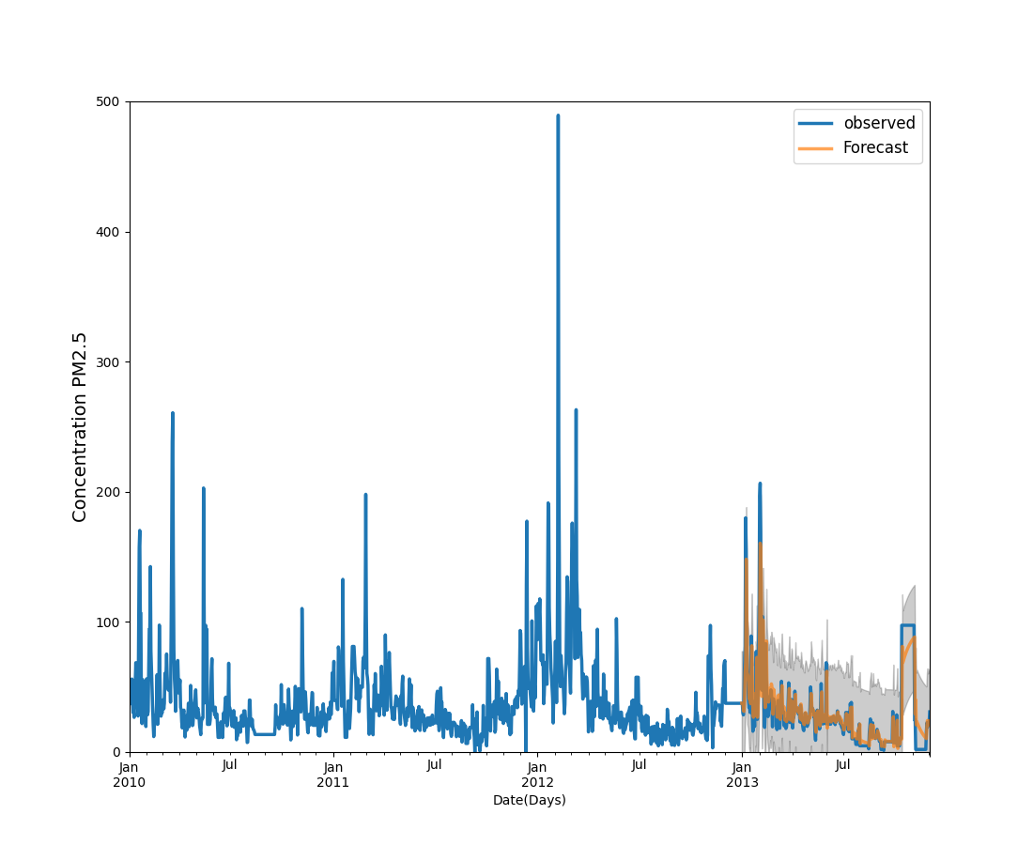

Fig.8. Forecast modele (2, 1, 1)

VALIDATION DU MODELE

Train = 80% et Test = 20%

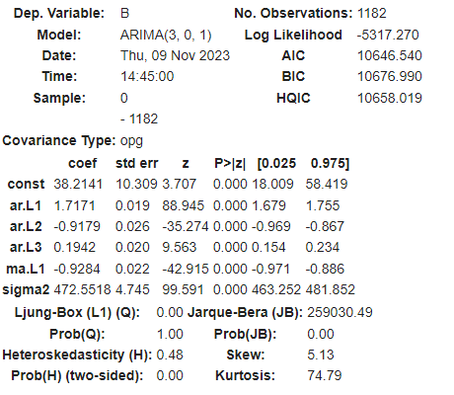

Fig.9. Model_fit. Summary

Evaluation du modèle (3 0 1)

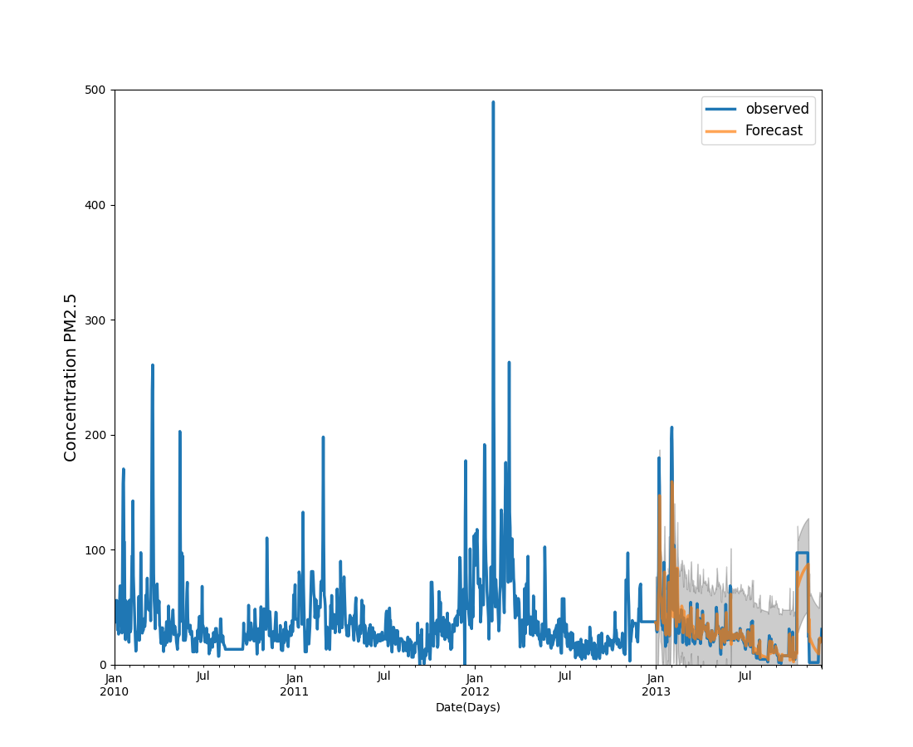

Fig.10. Forecast modele (3, 0, 1)

Diagramme diagnostic du modele (3, 0 1)

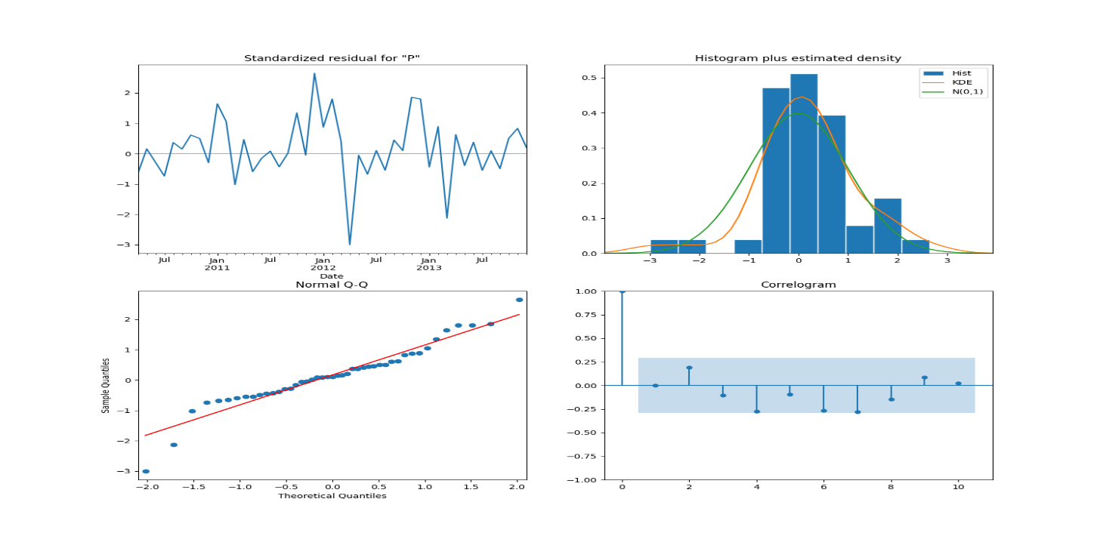

Fig.11. Result diagnostic modele (3, 0, 1)

COMPARAISON DES DEUX MODELE DURANT 7 JOURS DE PREDICTION

RMSE

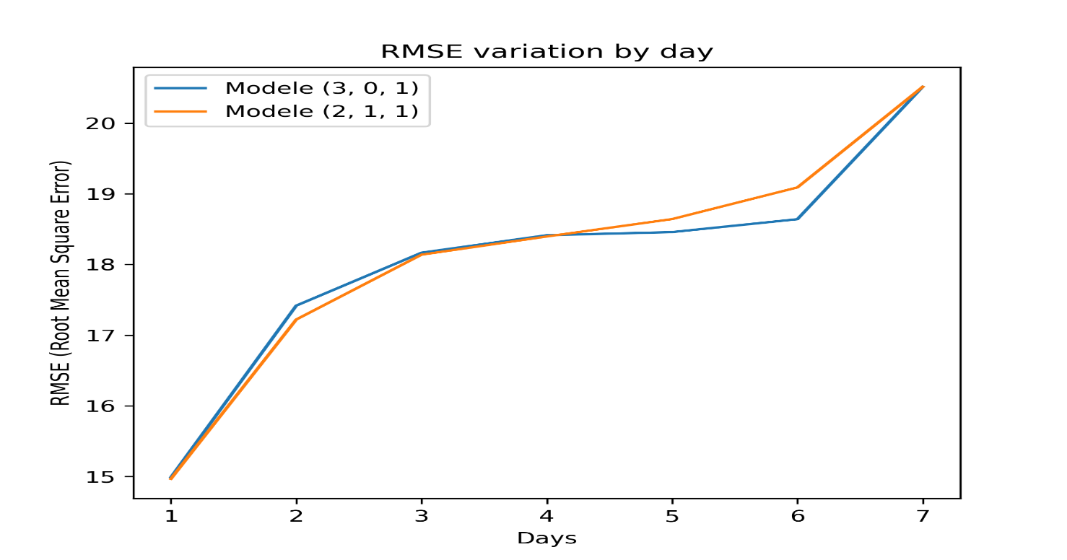

Fig.12. Variation RMSE 7 jours de prediction

Variation coefficient de corrélation

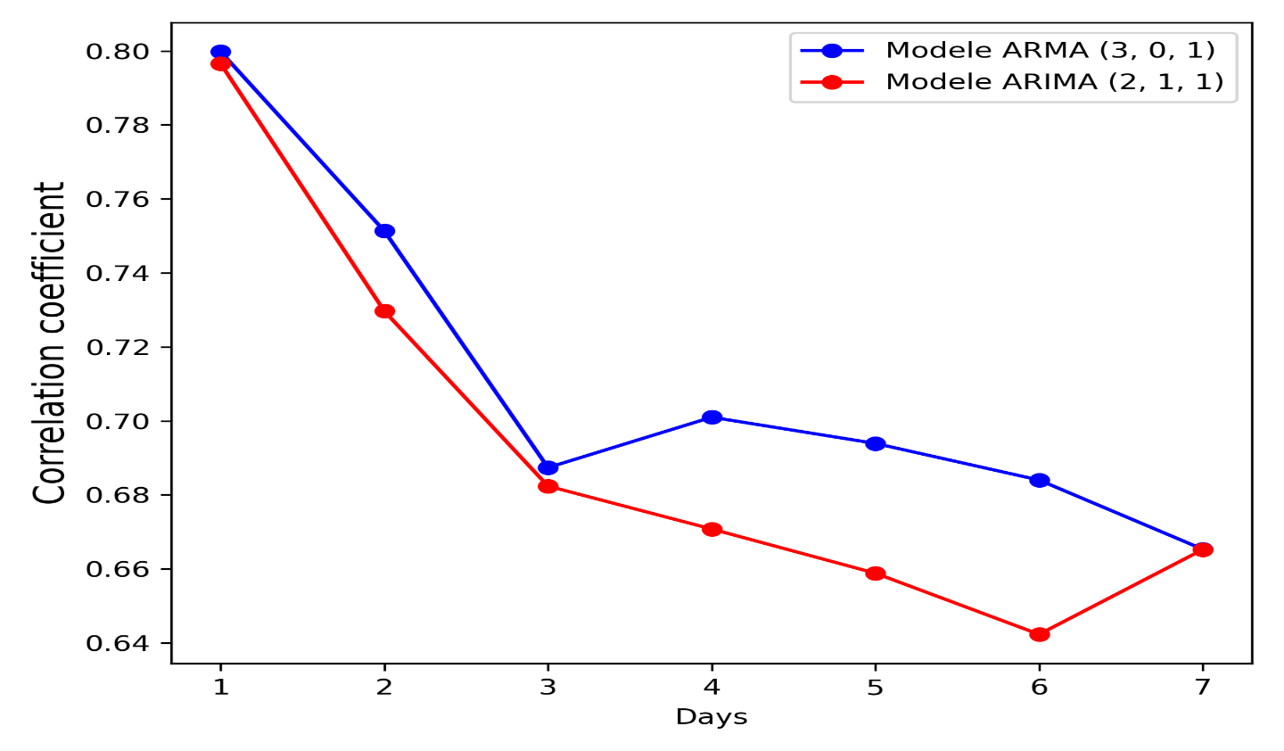

Fig.13. Coefficient de corrélation 7 jours de prediction

DIAGRAMME DE TAYLOR

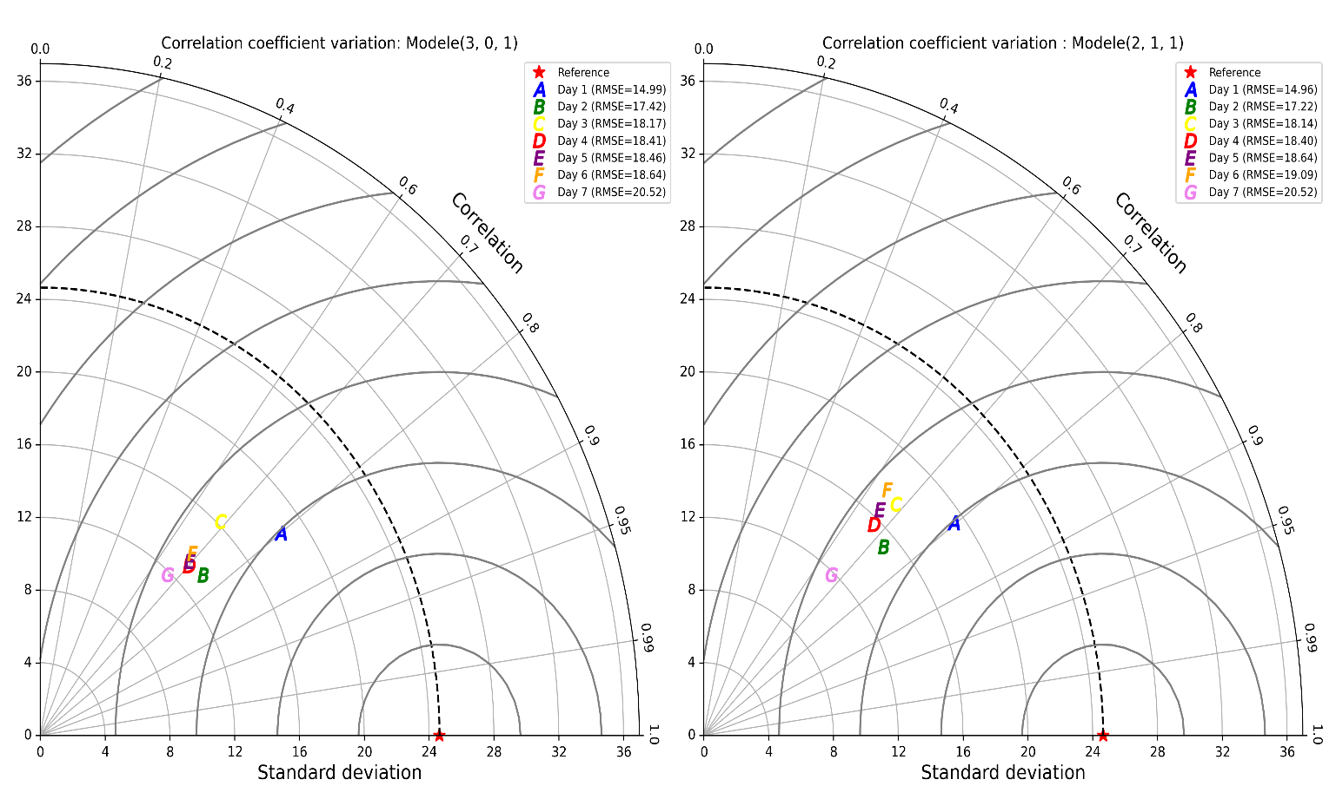

Fig.14. Comparaison des modele : Diagramme de Taylor

Intégrés le modèle de prediction dans une plateforme web pour la prediction de la qualite de l’air en temps réel

Architecture du système

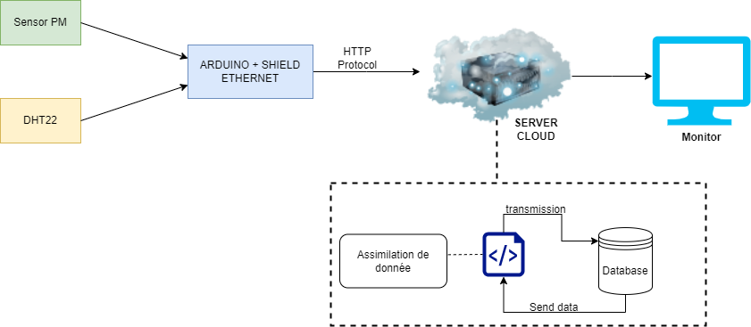

Fig.15. Architecture du système

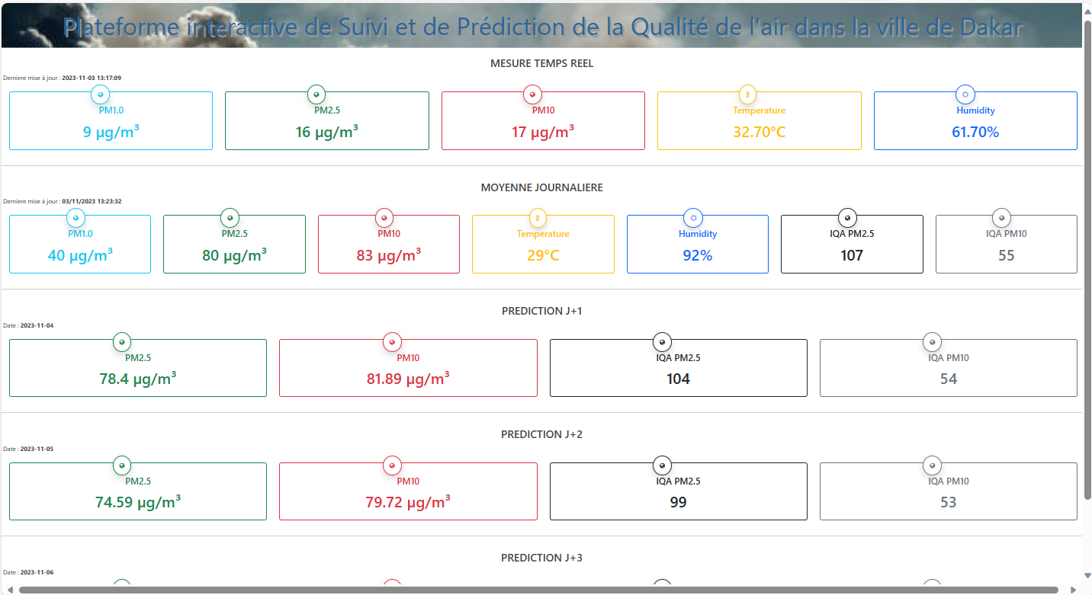

Fig.16. Comparaison des données réelles et la prediction effectuée

Résultat des prédictions du système

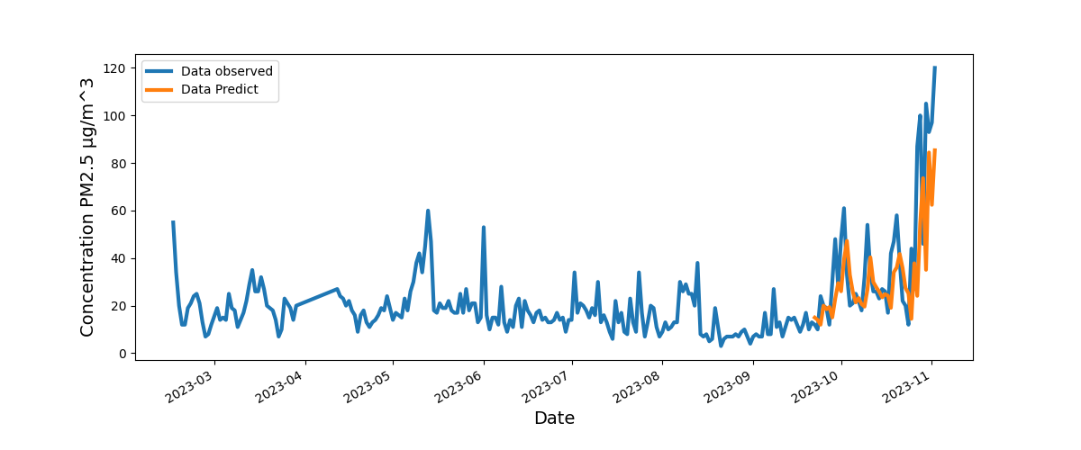

Fig.17. Evaluation prediction plateforme